РЕЗЮМЕ

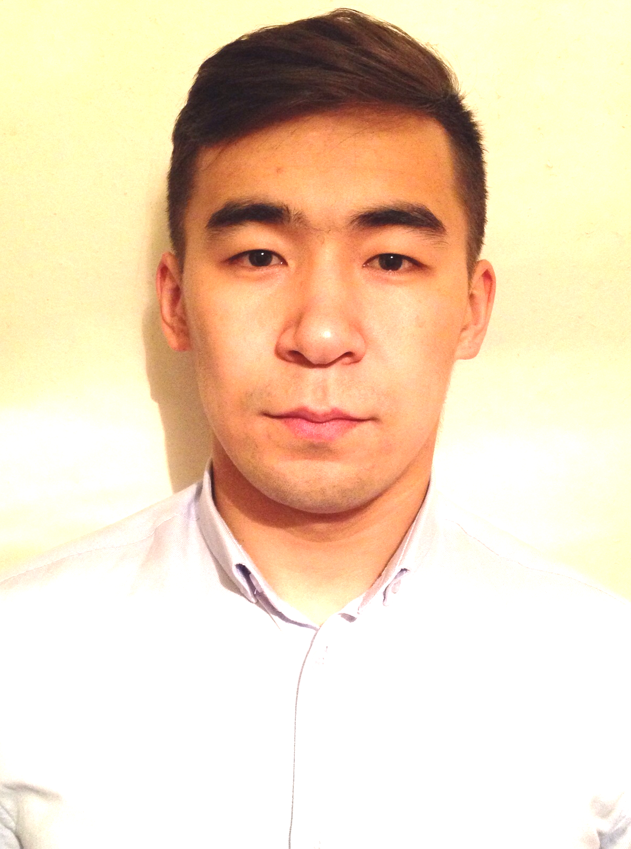
Бужеев Жандос Кумарович
Дата рождения: 08.06.1990 г.
Адрес проживания: г. Семей, ул. Юности, 27, кв. 66
моб.: (702) 725-06-90
e-mail: xburzhuyx@mail.ru

Цель: Получение должности «Электромеханик»
Образование:
Высшее  2010-2015 гг. | Национальный минерально-сырьевой университет «Горный», Санкт-Петербург, Россия; факультет Электромеханический, специальность «Горные машины и оборудования», квалификация горный-инженер, диплом специалиста.
Средне-  специальное  2006-2010 гг. | Геологоразведочный колледж г.Семей, специальность «Геофизические методы поиска и разведки МПИ», квалификация техник-геофизик, диплом о среднем профессиональном образовании.
Опыт работы:
Сентябрь 2015-настоящее время | Учебное заведение | Геологоразведочный колледж г.Семей
Сентябрь 2015-настоящее время | Должность | Преподаватель спец.дисциплин
Сентябрь 2015-настоящее время | Обязанности | Преподаю следующие предметы: Материаловедение и конструкционные материалы, Техническая механика, Черчение, Буровое электрооборудование, Охрана труда, Техническое обслуживание силовых установок, Горно-буровое оборудования.  Руководитель кружка «Юные гитаристы»
Июль-Сентябрь 2014 | Компания | AS-Income, Семей, Казахстан
Июль-Сентябрь 2014 | Должность | Преддипломная практика: механик
Июль-Сентябрь 2014 | Обязанности | Работы по профилактике, проведению ремонтных работ, техническому обслуживанию, а также замене узлов, агрегатов, запасных частей и материалов, на автосамосвалах и горной технике.
Июль-Август 2013 | Компания | ГМК «КАЗАХАЛТЫН», с.Акжал, Казахстан
Июль-Август 2013 | Должность | Производственная практика: помощник Горного Мастера
Июль-Август 2013 | Обязанности | Контроль соблюдения технологической последовательности производства работ, распределение рабочих по участкам для выполнение нормы добычи золота.
Июль-Август 2012 | Компания | Кировский завод, Кировск, Россия
Июль-Август 2012 | Должность | Учебно-производственная практика по приобретению навыков по специальности «Горные машины и оборудования»,
Июль-Август 2012 | Обязанности | Содействие и помощь старшему механику в области техники безопасности, сервисе, обслуживании и надзоре за элементами оборудования, системами и устройствами
Июль-Август 2009 | Компания | УзенПромГеофизика, Жана-озен, Казахстан
Июль-Август 2009 | Должность | Производственная практика: техник-геофизик
Июль-Август 2009 | Обязанности | Проведение комплекса ГИС на нефтяных скважинах, торпедирования, гидроразрыв пласта (ГРП).
Июнь-Июль 2007 |  | Учебная практика по приобретению навыков по специальности «геофизические методы и поисков МПИ», полигон «Караульная сопка», Казахстан

Профессиональные навыки: опытный пользователь ПК: MS Word, MS Excel, знание Autocad, KOMPAS-3D, ремонт и обслуживание горных машин и оборудования, повышение надежности горных машин, составление план-график планово-предупредительного ремонта, средний уровень знания технического английского языка.
Личные качества: внимательность, ответственность, техническое мышление, уравновешенность, сосредоточенность, высокая степень самоорганизации, дисциплинированность, ориентированность на достижение результата.
Дополнительная информация: Водительские права категорий В, С - стаж 7.

